Занятие по формированию элементарных математических представлений.
Занятие №1
Цели:
• Продолжать учить самостоятельно составлять и решать задачи на сложение и вычитание в пределах 10.
• Упражнять в умении ориентироваться на листе бумаги в клетку.
• Развивать умение измерять длину предметов с помощью условной меры.
• Развивать внимание, память, логическое мышление.

Ход занятия:

- Придумать задачи на сложение и вычитание в пределах 10.

Например : У Маши было 10 конфет, к ней в гости пришла Наташа. Маша не была жадиной и угостила Наташу конфетами, она дала ей 3 конфеты. Сколько конфет осталось у Маши?

- Провести графический диктант, закрепить ориентировку на листе.
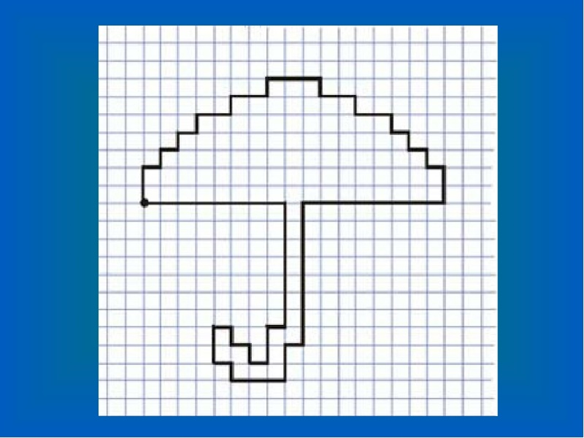

- Отгадать математические загадки и написать ответ.

